福建福维股份有限公司
年产42万吨钙化物项目石灰窑
炉壳焊缝质量检测、承载力复核及安全性
鉴定方案

编制单位：福建福维股份有限公司
江苏省建筑材料研究设计院有限公司常熟设计分院

2024年09月14日

目录
一、 工程概况及检测目的 1
二、 主要检测、鉴定依据 1
三、 仪器设备 2
四、 检测鉴定工作要求、内容 2
五、 报告内容 12

工程概况及检测目的
年产42万吨钙化物项目3x200t/d机械化竖窑生产线--03煅烧系统炉壳（以下简称石灰窑炉壳）由福建福维股份有限公司投资建设，江苏省建筑材料研究设计院有限公司设计，石灰窑炉壳总高30.35m，内径约6m，炉壳材质为钢材，等级为Q235B，钢板厚度10mm，本次检测范围为对3座石灰窑炉壳的对接焊缝进行焊接质量检测，并选取1座石灰窑炉壳进行承载力复核及结构安全性评定（该评定结果只针对所检石灰窑炉壳）。
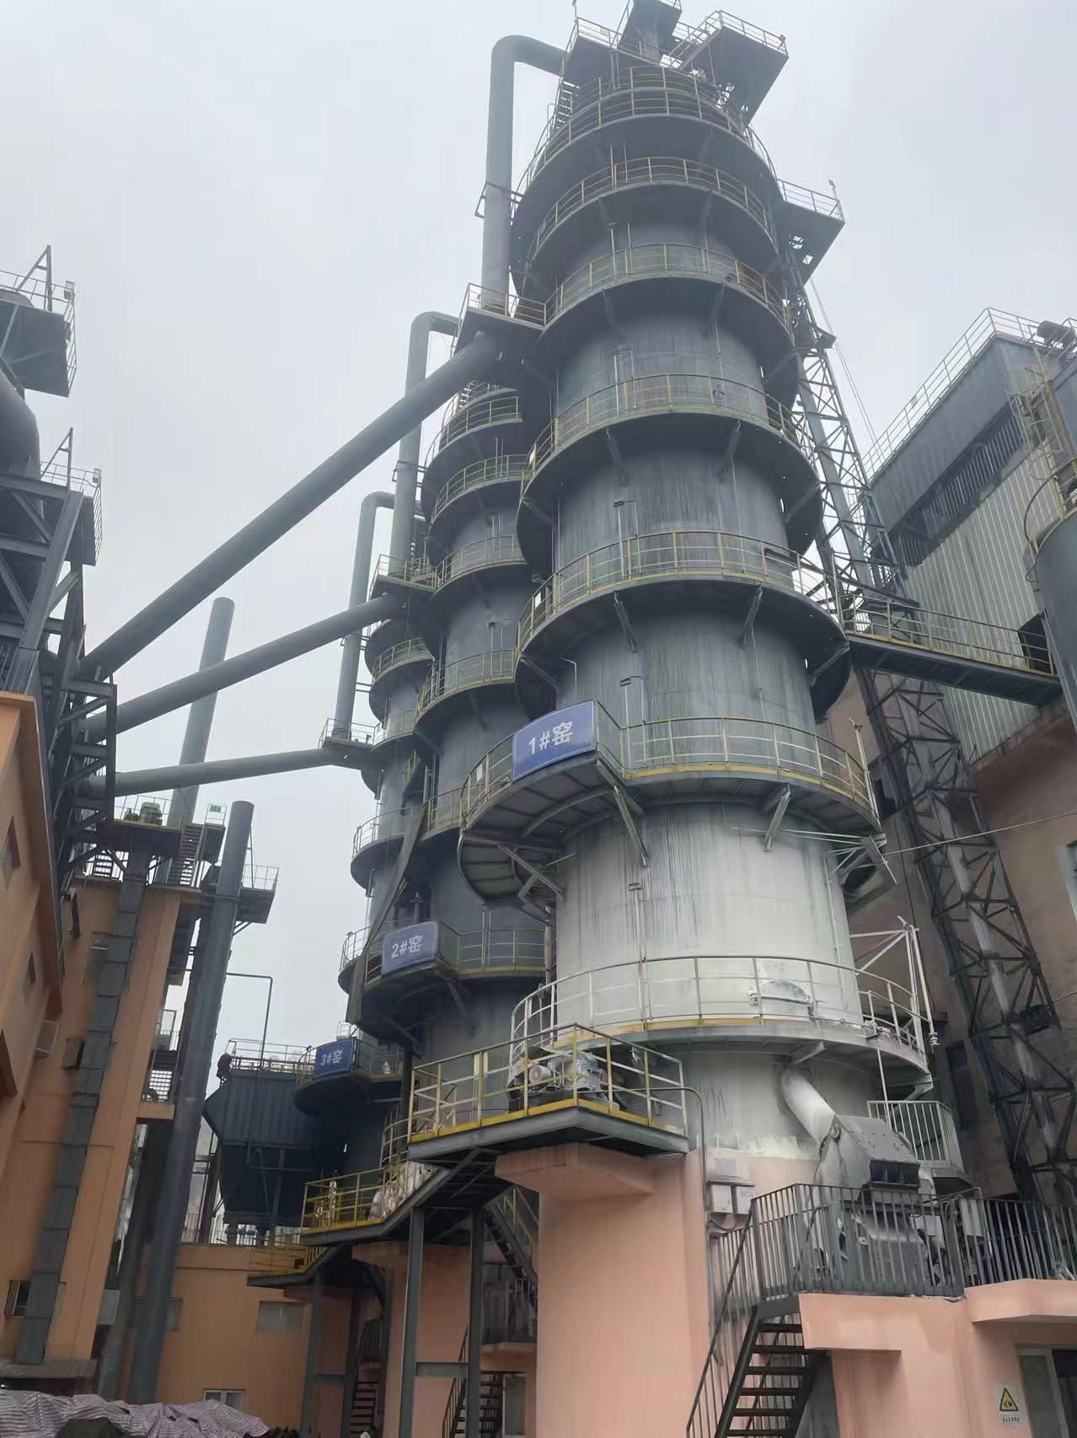
石灰窑炉壳现状照片
为了解上述焊缝是否有坡口及焊接质量情况并对石灰窑钢壳体承载能力进行验算，判断石灰窑钢壳体的结构安全性，给后续处理提供依据，特编制此方案。

主要检测、鉴定依据
- 《钢结构工程施工质量验收标准》GB 50205-2020；
- 《钢结构焊接规范》GB 50661-2011；
- 《金属显微组织检验方法》GB/T 13298-2015；
- 《工业建筑可靠性鉴定标准》GB 50144-2019；
- 《钢结构设计标准》GB 50017-2017；
- 《里氏硬度计法建筑钢结构抗拉强度现场检测技术规程》DGJ32/T 4116-2021；
- 《建筑变形测量规范》JGJ 8-2016。
- 石灰窑等设备安装施工图、窑壳施工说明书。

仪器设备
根据本工程的实际情况，拟投入以下仪器设备，主要仪器设备及用途见下表，所用仪器设备均在检定有效期内。
主要检测设备
序号 | 仪器名称 | 型号
 | 超声测厚仪 | MT190
 | 全站仪/三维扫描仪 | ——
 | 里氏硬度计 | TIME5100
 | 游标卡尺 | GE0225
 | 磨光机 | ——

检测鉴定工作要求、内容
- 焊缝
- 焊缝基本情况及设计要求
1、钢(炉)壳窑体数量3台。
2、钢(炉)壳窑体直径6020mm，窑壳体高度30350mm，筒体钢板厚度10mm。
3、钢(炉)壳窑体材料符合Q235B机械性能和化学成份之规定。
4、对接焊缝坡口如图纸所示60⁰。
5、钢(炉)壳窑体对接错位不超过3mm。
6、钢(炉)壳窑体焊后超过48小时。
7、钢(炉)壳窑体高温带超过60℃，其他位置低于60℃。
8、环焊缝：每条焊缝长度Φ6020*3.14=18902mm。
- 焊缝抽样数量
- 纵焊缝：按现场实际数量和每条焊缝长度，检测比例20%。
- 环焊缝：检测比例20%。
- 环焊缝与纵焊缝“T”型交接部位：检测比例100%。
按《钢结构工程施工质量验收标准》GB 50205-2020中规定，二级焊缝检测比例的计数方法应按以下原则确定：工厂制作焊缝按照焊缝长度计算百分比，且探伤长度不小于200mm；当焊缝长度小于200mm时，应对整条焊缝探伤；现场安装焊缝应按照同一类型、同一施焊条件的焊缝条数计算百分比,且不应少于3条焊缝。
- 焊缝检测要求
1、所有焊缝均采用连续焊接，焊接要求见《炉壳施工说明》，相邻两段壳体的纵焊缝应错开，焊缝不允许有气孔、夹渣、咬偏、内部未熔透、裂缝等影响强度的缺陷存在，对其外观质量、内部缺陷进行检测。
2、三座石灰窑钢壳体进行现场取样，每座石灰窑钢壳体的纵焊缝与环焊缝各取一块（面积不小于100mm*100mm)试样（试样需保留3个月），通过打磨试样焊缝横切面，初步判断焊缝坡口情况。
3、人员要求：焊缝超声波探伤检测人员具有中国机械学会无损检测分会超声波焊缝2级及2级以上资格证书。
- 焊缝检测等级
《钢结构焊接规范》GB 50661-2011中Ⅱ级。
- 焊缝外观质量检测
现场采用钢卷尺、钢直尺、焊缝规等仪器设备，对钢(炉)壳窑体的纵焊缝、环形焊缝及T形接头外观质量参照《钢结构焊接规范》GB 50661-2011要求进行检测、检查，主要检测、检查内容如下：
①焊缝表面及热影响区，是否存在裂纹、气孔、夹渣、弧坑和未内部未熔透、裂缝等缺陷;
②对接焊缝的咬边深度，不得有低于母材表面的凹陷；
③纵向对接焊缝及环向对接焊缝和罐底对接焊缝表面凹陷深度；
④对接焊缝的余高；
⑤对接接头的错边量。
- 超声波探伤仪校准
每次超声波探伤前均使用CSK-ⅠA、RB-2试块对超声波探伤仪水平线性、检测灵敏度等进行校准，若发现仪器偏差超出规范要求，应对仪器进行重新校准；仪器偏差符合规范要求后方可开展焊缝超声波探伤检测。
- 焊缝内部缺陷检测
现场采用超声波探伤仪，对钢(炉)壳窑体的纵焊缝、环形焊缝及T形焊缝按照《钢结构焊接规范》GB 50661-2011中关于焊接检验质量要求进行内部缺陷检测。
- 对接焊缝坡口处金相检测（必要时）
如现场取样后，对是否开坡口存在异议，则对试样进行金相检测，具体要求见附件。
- 承载力复核及安全性鉴定的相关检测
由于 1 号、2 号、3 号竖炉均已经建成并投入使用，竖炉内部砌体砌筑情况以及钢壳内侧焊接质量（如果有）难以检查，故本次鉴定主要基于设计，根据现场实际检测、检查结果，进行竖窑本体钢壳的承载能力验算及安全性鉴定，鉴定要求如下：
- 钢材厚度检测
现场采用超声波测厚仪，对钢(炉)壳窑体的钢材厚度进行检测，评定其钢板厚度是否满足设计图纸的要求。
- 变形检测
现场采用全站仪，对钢(炉)壳窑体的变形情况进行检测；条件允许时可采用三维扫描技术间接测量其外形尺寸以满足测绘及建模要求，并通过点云拟合技术计算其整体倾斜率，对构件进行定量的变形分析。
- 损伤检查
受现场条件所限，对钢(炉)壳窑体外部的损伤情况进行全面检查，包括结构构件及非结构构件；同时对调查竖炉本体钢壳与混凝土平台的连接情况进行检查，是否出现异常，如有异常，对异常部位进行详细记录及检测。
- 安全性鉴定
- 初步调查
1、查阅原设计施工资料，包括工程地质勘察报告、设计计算书、设计施工图、设计变更记录、施工及竣工资料等；
2、调查工业建筑的历史情况，包括历次检查观测记录、历次维修加固或改造资料，用途变更、使用条件改变、事故处理以及遭受灾害等情况；
3、考察现场，应调查工业建筑的现状、使用条件、内外环境、存在的问题。
- 详细调查
- 调查结构上的作用和环境中的不利因素；
- 检查结构布置和构造、支撑系统、结构构件及连接情况；
- 检测结构材料的实际性能和构件的几何参数，还可通过荷载试验检验结构或构件的实际性能；
4调查或测量地基的变形，检查地基变形对上部承重结构、围护结构系统等的影响；
5 检测上部承重结构或构件、支撑杆件及其连接存在的缺陷和损伤、裂缝、变形或偏差、腐蚀、老化等；
6、检查围护结构系统的安全状况和使用功能；
7、检查构筑物特殊功能结构系统的安全状况和使用功能。
- 结构承载力复核分析
依据国家有关设计标准、规范、规程等，按照结构实际受力和构造状况建立计算模型，对所检结构构件按承载力极限状态进行验算分析，材料强度按实际检测结果取值，同时承载力验算时考虑温度影响。
- 安全性鉴定评级
本次安全性鉴定依据《工业建筑可靠性鉴定标准》GB50144-2019第9节中工业构筑物的鉴定评级进行。
工业构筑物应根据其结构布置及组成按构件、结构系统、鉴定单元，分层次进行安全性等级评定。
首先对构件进行安全性评级，根据《工业建筑可靠性鉴定标准》GB50144-2019第6.3.1条的规定，钢构件的安全性等级应按承载能力、构造两个项目评定，并应取其中较低等级作为构件的安全性等级。具体安全性评级等级如下：
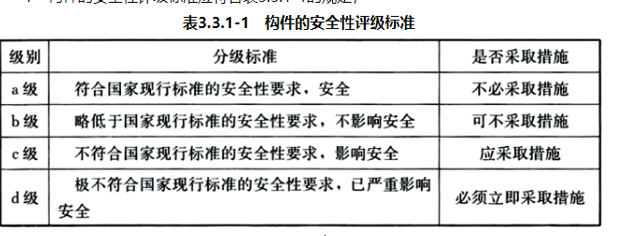
（1）当按主要结构系统评级时，以主要结构系统的最低评定等级确定；
（2）当有次要结构系统参与评级时，主要结构系统与次要结构系统的等级相差不大于一级时，应以主要结构系统的最低评定等级确定；当次要结构系统的最低评定等级低于主要结构系统的最低评定等级两级及以上时，应以主要结构系统的最低评定等级降低一级确定。
（3）结构系统的安全性等级，可按该标准结构系统的有关规定评定。
（4）本次主要为钢结构构件，结构构件的安全性等级，应按该标准第6.3节钢构件有关规定评定。

报告内容
1.焊缝坡口判定情况报告
2.三座石灰窑钢壳体焊缝超声波检测报告
3.石灰窑钢壳体承载能力验算与安全性鉴定报告
附件：对接焊缝坡口处金相检测要求
1）抽样数量
三个炉壳各抽取一道环焊缝、一道纵焊缝进行检验。参照规范《金属显微组织检验方法》GB/T13298-2015实施。
2）检测要求
    - 试样尺寸：
试样尺寸以检验面面积小于400 mm，试样的高度15 mm~20 mm(小于横向尺寸)为宜。
    - 试样截取：
试样可用砂轮切割、电火花线切割、机加工(车、铣、刨、)、手锯以及剪切等方法截取,必要时也可用氧乙炔火焰气割法截取,硬而脆的金属可用锤击法取样。试样截取时应尽量避免截取方法对组织的影响(如变形、过热等)。在后续制样过程中应去除截取操作引起的影响层,如通过(打)砂轮磨削等;也可在截取时采取预防措施(如使用冷却液等)，防止组织变化。
    - 试样标记：
为了避免在准备过程中试样发生混乱,应做好试样的登记及标记工作。试样截取后应立即在试样检验面以外的其他部位打印,刻写标记,并确保在试样清洗和热处理的过程中标记不被磨损、遮蔽。试样如后续需要镶嵌则应在镶嵌后重新标记。
    - 试样清洗：
试样表面若沾有油渍、污物、冷却液或残渣,可用合适的溶剂(如酒精、丙酮等)清洗,清洗可在超声波中进行。任何妨碍基体金属腐蚀的金属覆盖层应在磨抛之前除去。
    - 试样镶嵌：
试样尺寸较小(如薄板、丝带材、细管等),试样过软、易碎,试样形状不规则,检验边缘组织,用于自动磨抛机进行标准化制样等试样需要镶嵌。所选用的镶嵌方法不应改变原始组织,镶嵌时试样检验面一般朝下放置。根据实际需要,可选用机械镶嵌法或树脂镶嵌法镶嵌。
    - 试样研磨：
切取好的试样先磨平,为下一道砂纸的磨制做好准备。削时须用水冷却试样,防止试样因受热而发生组织变化。
手工磨光
经磨平、洗净、吹干后的试样,在不同粒度的砂纸上由粗到细依次磨制,砂纸须平铺于平的玻璃、金属或板上。每换一次砂纸时,试样须转90°与旧痕成垂直方向,在此方向至旧痕完全消失,新磨痕均匀一致时为止。每次须用水或超声将试样洗净吹干后再进入下一道制样程序。
机械磨样机磨光
将由粗到细不同粒度的砂纸或磨盘分别置于机械磨样机上依次磨制。
    - 试样抛光
抛去试样上的磨痕以达镜面光洁度,且无磨制缺陷。抛光方法可采用机械抛光、电解抛光、化学抛光、振动抛光、显微研磨等。
    - 显微组织显示
试样抛光后不经处理直接显示显微组织;或者利用物理或化学方法对试样进行特定处理使各种组织结构呈现良好的衬度,得以清晰显示。常用方法有光学法、浸蚀法、干涉层法。
    - 光学法
用不同组织对光线不同的反射强度和色彩来区分显示金相显微组织。试样可不经其他处理直接观察或者利用显微镜上的偏振光、微分干涉等附件来观察。
    - 阳极覆膜法
阳极覆膜法是阳极化或称阳极化处理的结果。在阳极区,电化学阳极金属产生离子化反应和阳极区溶液存在的金属离子与某些阴离子之间的纯化学沉积反应,在试样表面形成一层对光呈各项异性的薄膜。在偏振光下,使用微分干涉或者灵敏片,不同位向的晶粒产生不同的彩色颜色。纯铝、高纯铝、软铝合金以及铸造铝合金一般需要进行阳极覆膜法,在偏振光下显示出清晰品粒。
3）显微组织检验
一般先在低倍下观察试样全貌,然后根据检验目的,在不同的放大倍数下检验。根据研究需要，可采用下列方法观察:
- 明场照明用于显微组织的常规观察检验,是最常用的观察方式;
- 暗场照明具有较高的衬度反差,用于晶界、缺陷和夹杂物等的识别及研究;
c)偏振光照明常用于多相合金中相的鉴别,对于显示各向异性材料的组织、夹杂物以及品界孪品界也很有效,在光路中放人灵敏色片,还可以得到彩色图像;
d)微分干涉衬度(DIC)调节棱镜可以产生不同的色彩,提高物象反差,还可以显示试样表面不同位置的高度差别,使图像具有凹凸不平的立体感。
4）图像分析
对采集的显微组织可根据需要进行显微组织分析以及定量金相分析。
显微组织分析
通常可进行下列检验分析:
- 钢的显微组织评定,对钢中游离渗碳体、珠光体、带状组织以及魏氏组织等进行金相评定;
- 钢中非金属夹杂物的形态、分布及级别的分析;
- 钢中碳化物级别的评定;
- 表面淬火层、电镀层、脱碳层、渗碳层以及渗氮层厚度的测定
利用图像分析软件进行定量分析时,进行晶粒度,夹杂物评级等与绝对长度、大小直接相关的图像分析时,应确保该图像的真实放大倍数,并在定量测量前,设定图片的真实放大倍数,否则计算机系统不能自动识别;进行显微组织的相百分比分析等相对值测量时则可不考虑图像真实的放大倍数。

